Compte rendu réunion

Sujet de la réunion: Première spec. globale
Date: 13/10/2020 | Heure: 13h30 | Lieu: IFMI 06
Réunion organisée par | Florian Legendre
Type de réunion | Brainstorming
Secrétaire | Yann Berthelot
Participants | Louis Leenart, Yann Berthelot, Thomas Luneteau, Vincent Commin, Florian Legendre
Absents | /
Excusés | /
Ordre du jour:
Temps imparti: 1h | Présentateur: Florian Legendre
Discussion:
Présentations des différentes idées de spec globales/design les différentes idées ont été recensées
Au tableau noir cf Annexe
Conclusions | Forts de ces travaux et de ces conclusions nous avons
décidé de reprendre une spécification globale plus détaillée la prochaine fois en prenant en compte
Les idées exclues et les nouvelles idées de l’équipe
Points d’action |  | Responsable | Délai à respecter
Début de rédaction du CDCF |  | Florian Legendre  Thomas Luneteau | Vendredi 23/10
Résumé Excel de l’état de l’art |  | Thomas Luneteau | Dimanche 25/10
Diagramme de Gantt |  | Vincent Commin  Louis Leenart | Dimanche 25/10
Nouvelle spécification globale |  | Tous | Vendredi 23/10
Date proch.: 23/10/2020 | Heure : 16h | Lieu : A définir
Points à aborder: | Spécification globale, diagramme de Gantt et l’annexe pour l’état de l’art, revue des retours mails des établissements

Annexes :
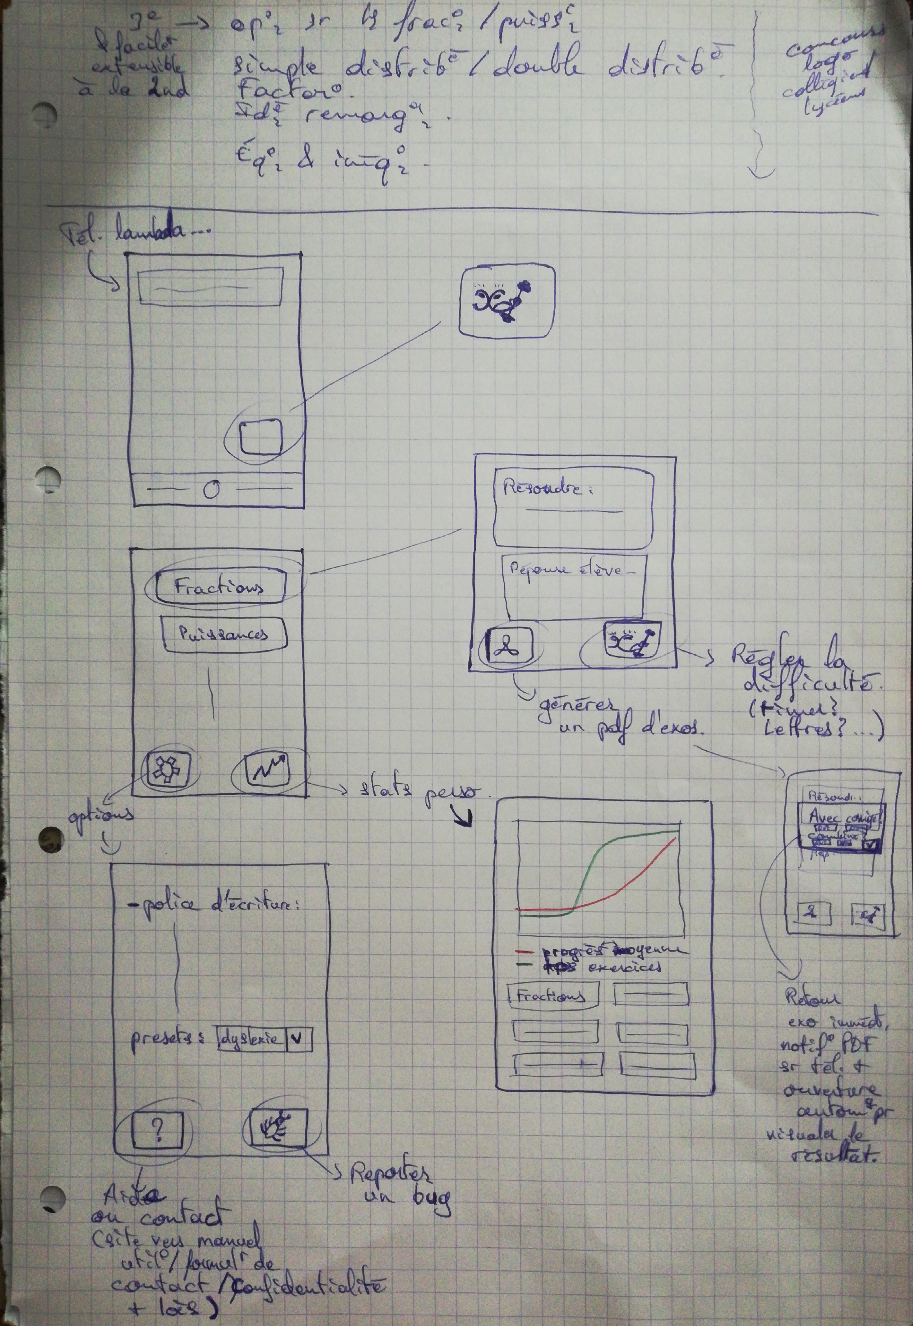Figure 1: Proposition de Florian Legendre
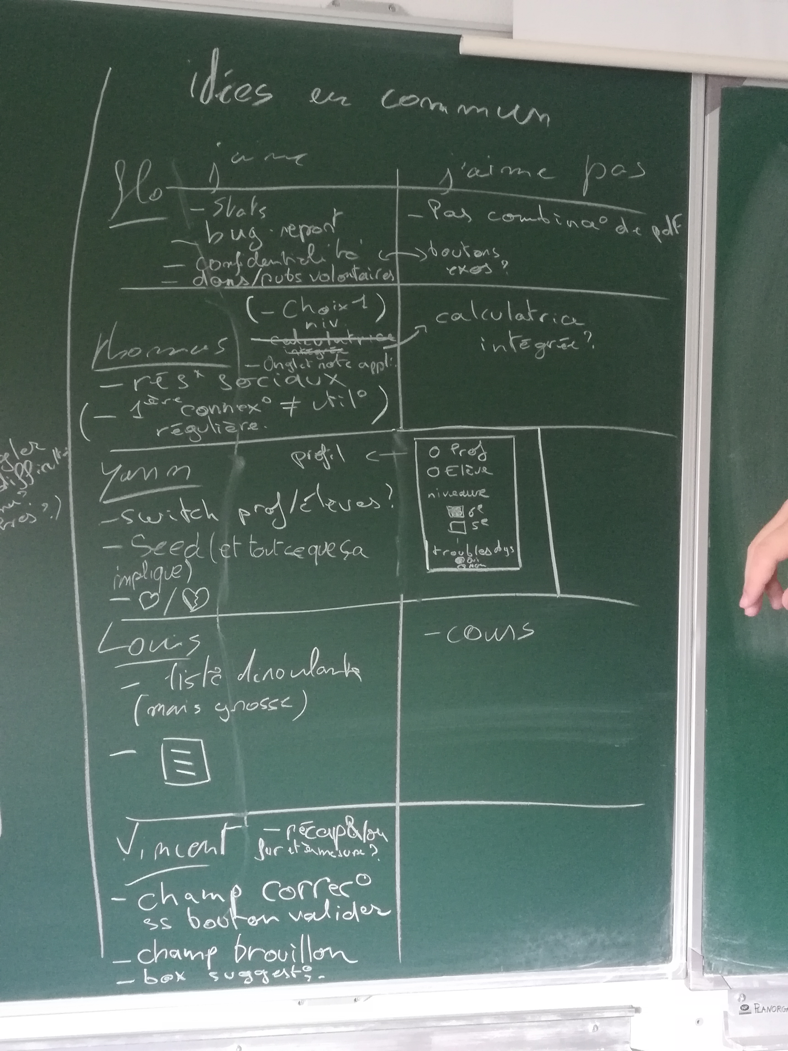Figure 2: Idées validées / rejetées
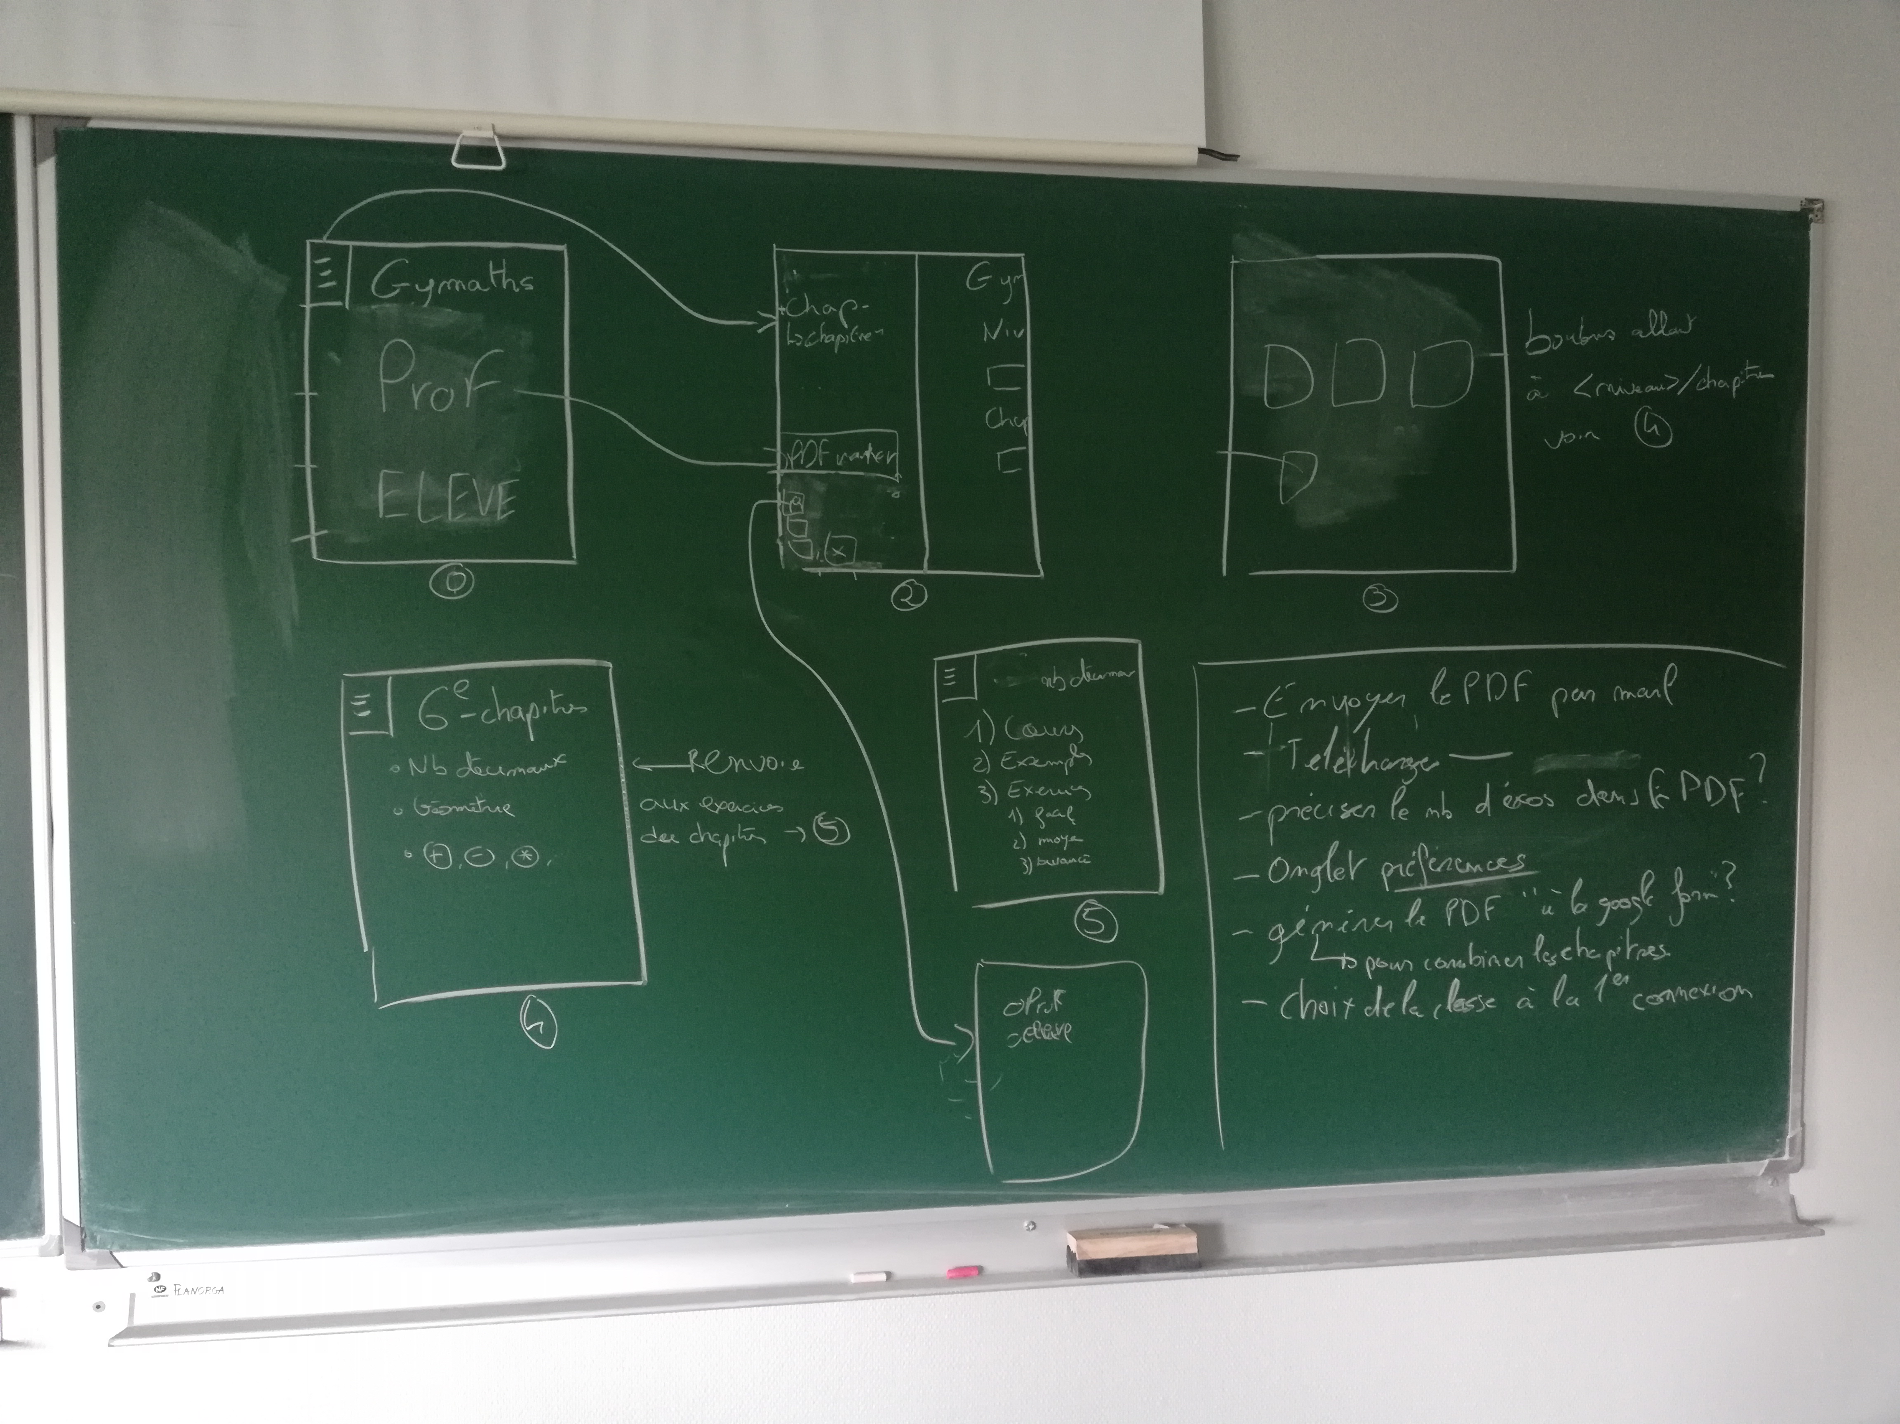Figure 3: Proposition de Yann Berthelot
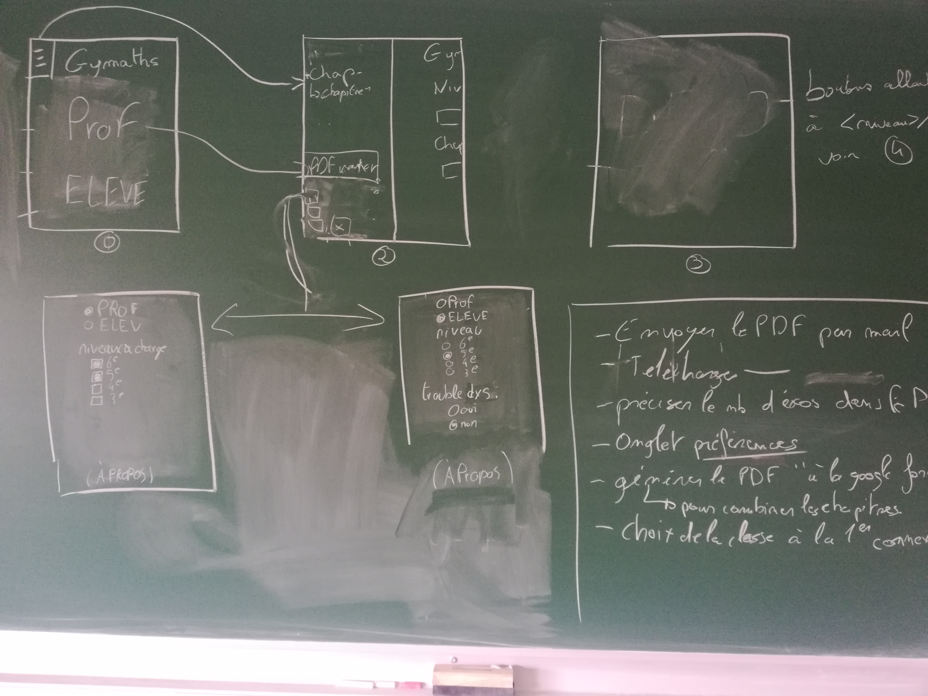Figure 4: Proposition de gestion de profil (YB)
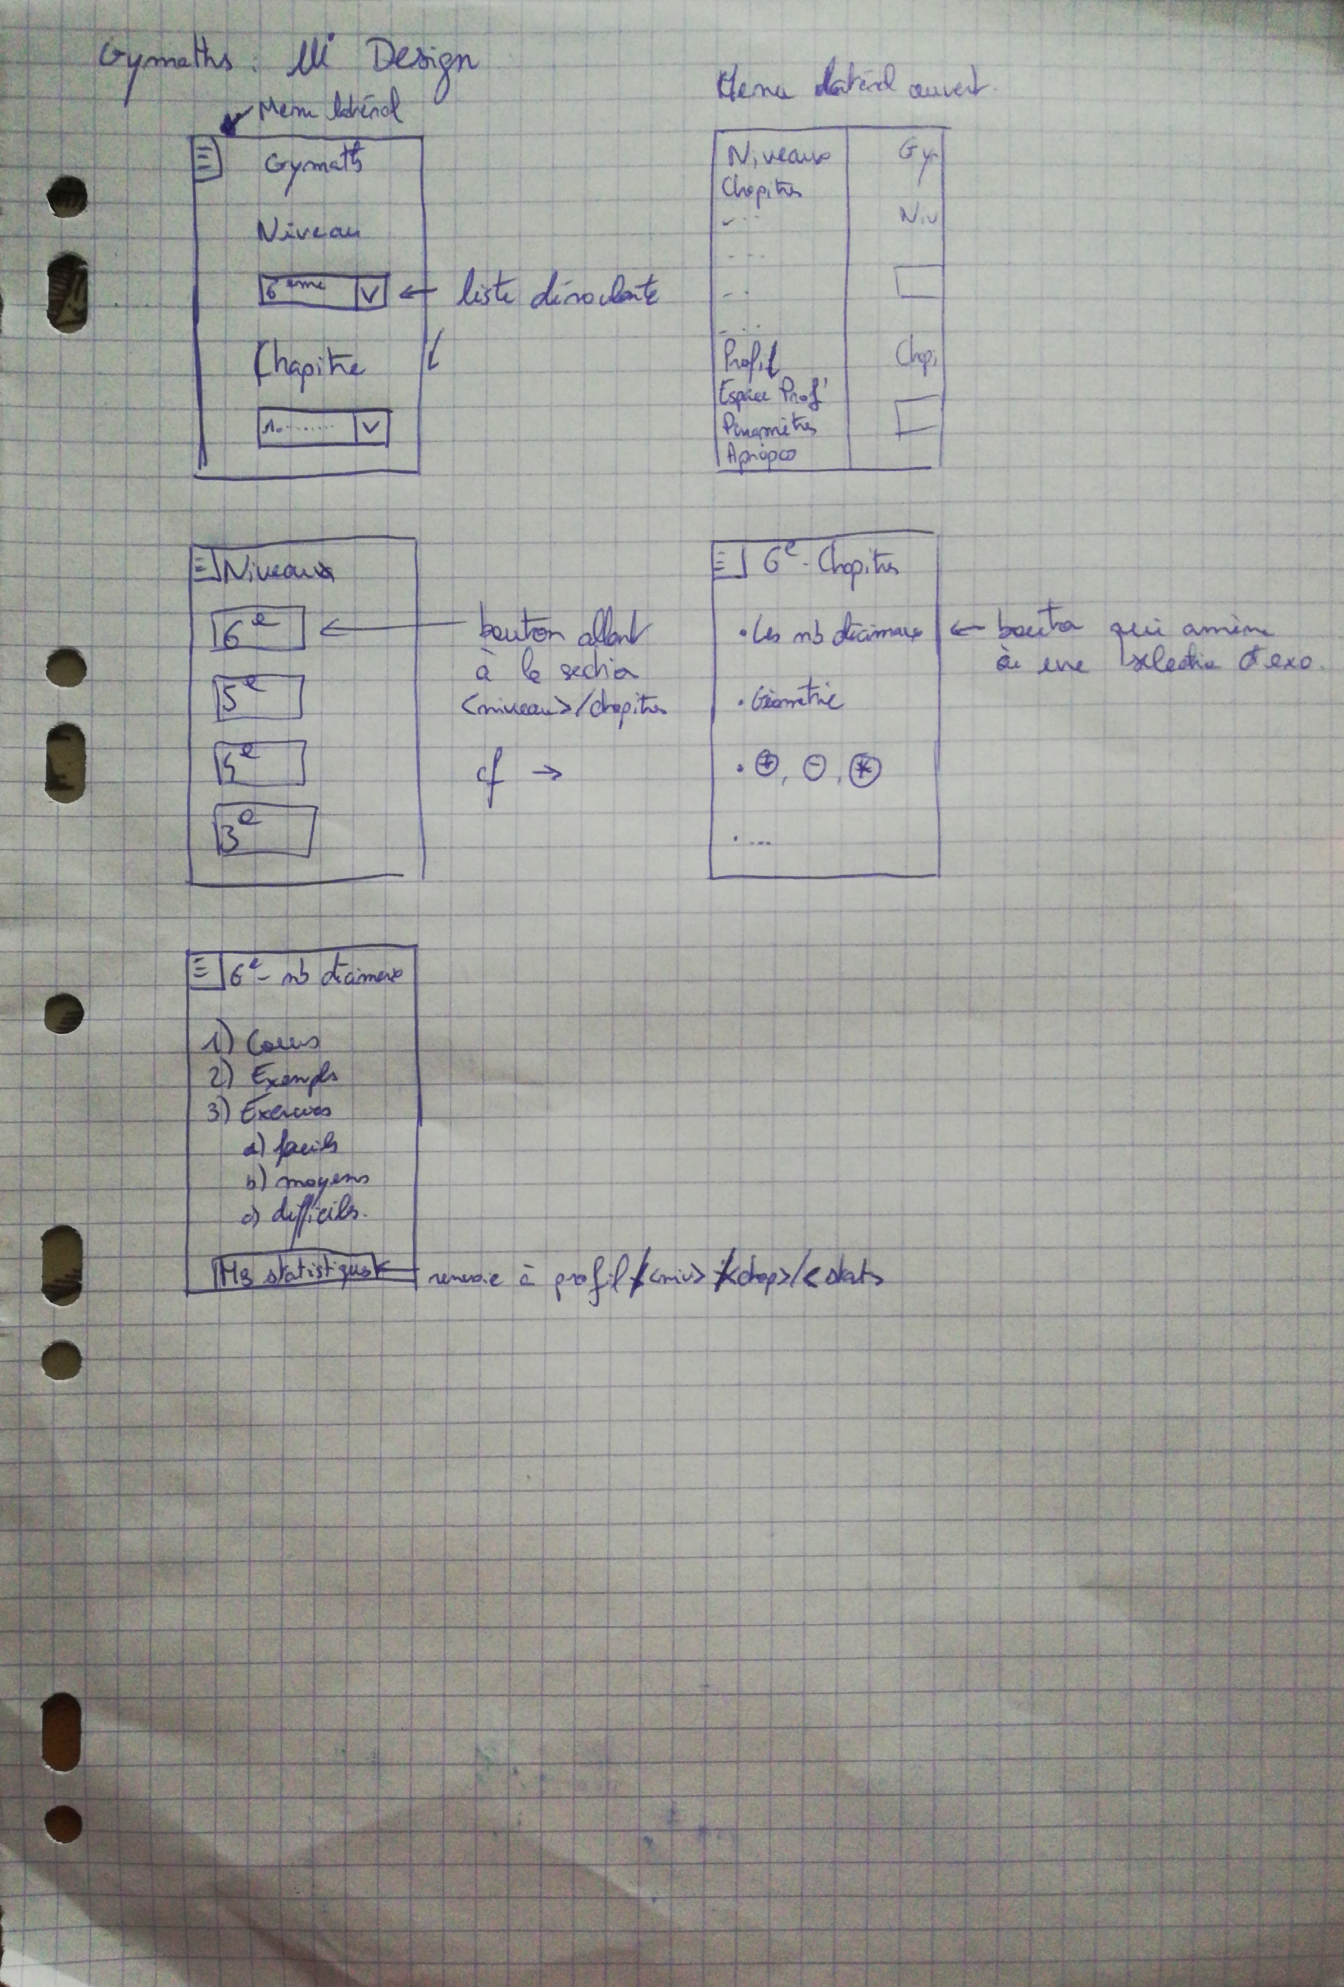Figure 5: Proposition de Louis Leenart
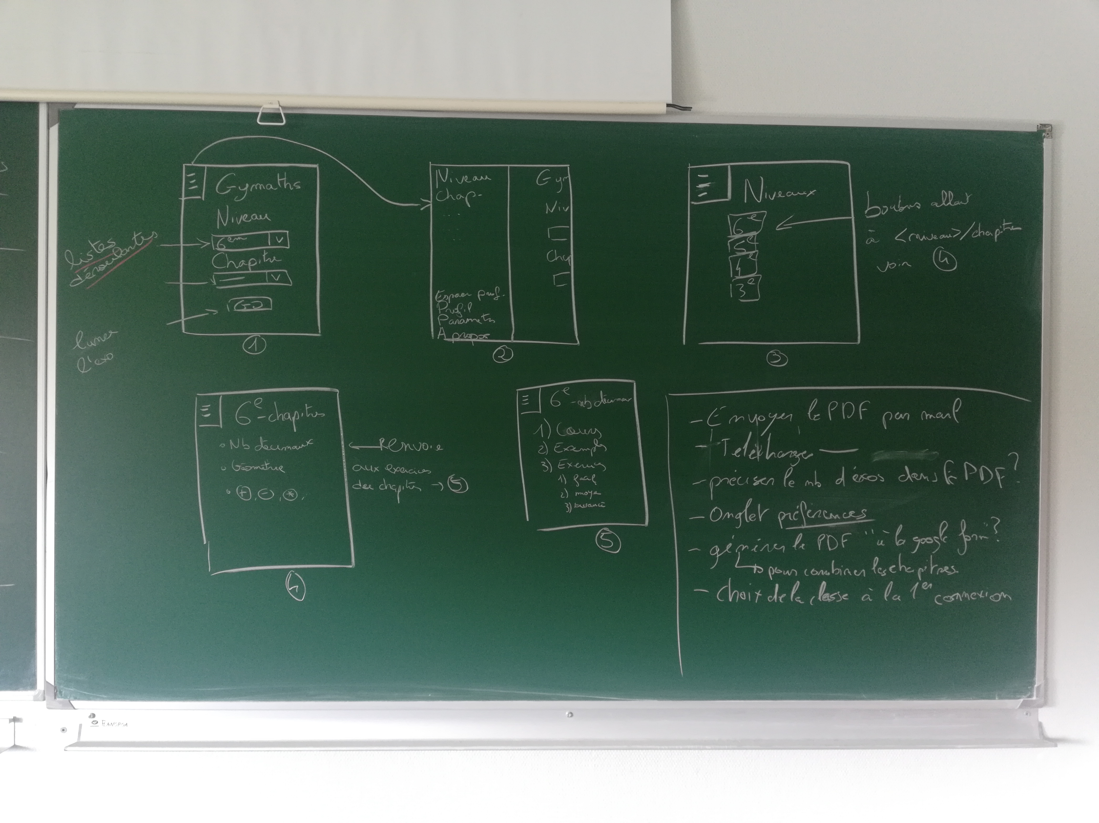Figure 6: Propostion de Louis Leenart au tableau
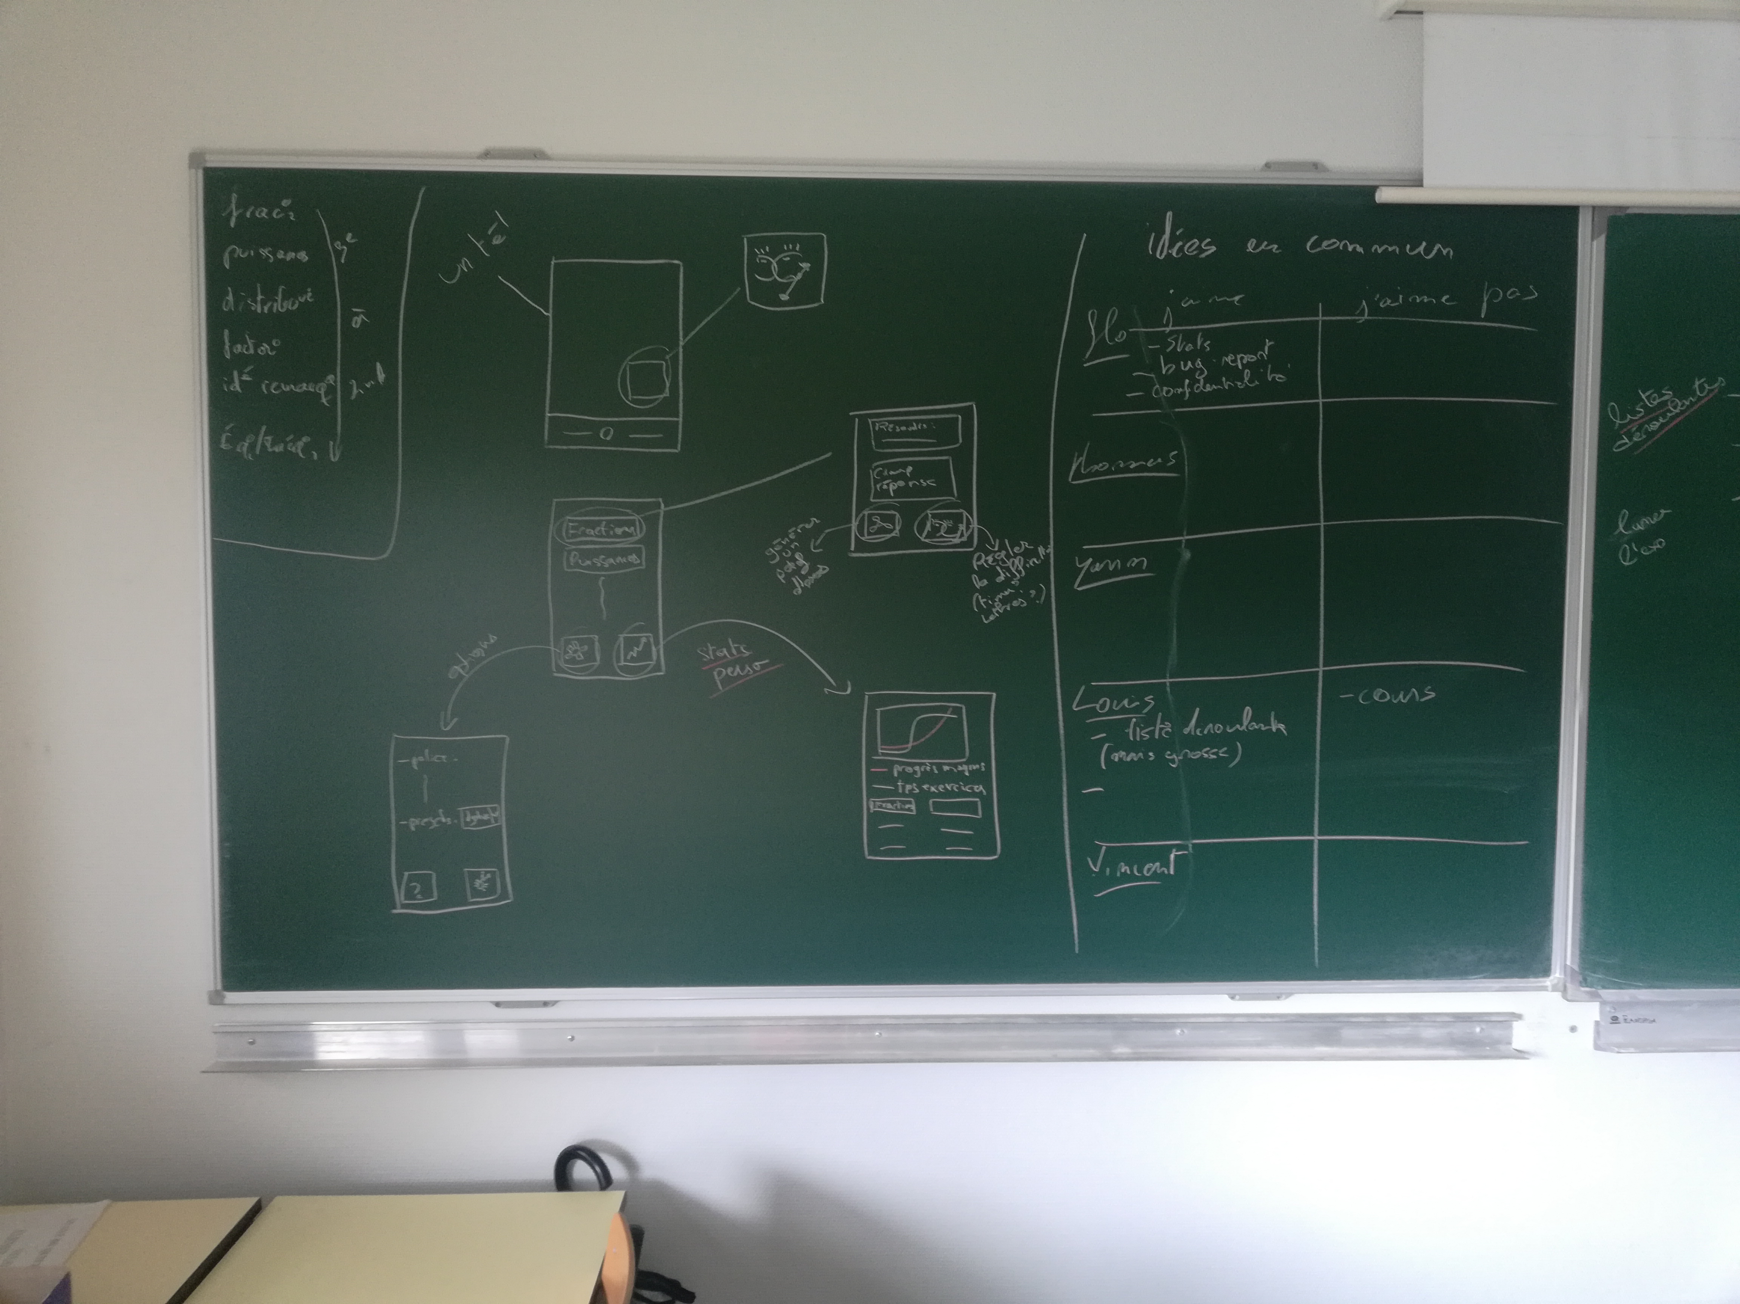Figure 7: Proposition de Florian Legendre au tableau

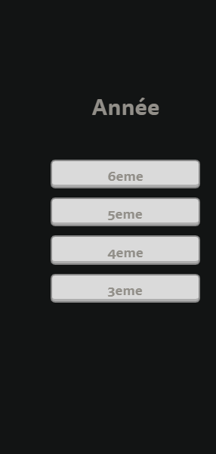
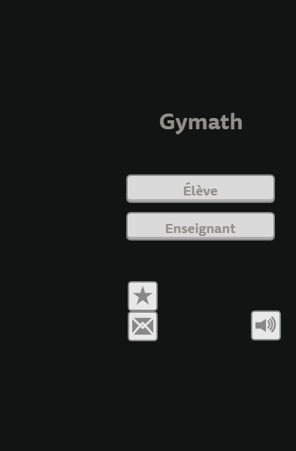

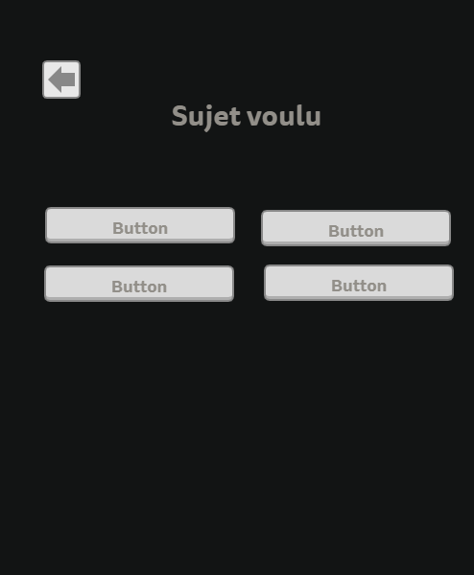

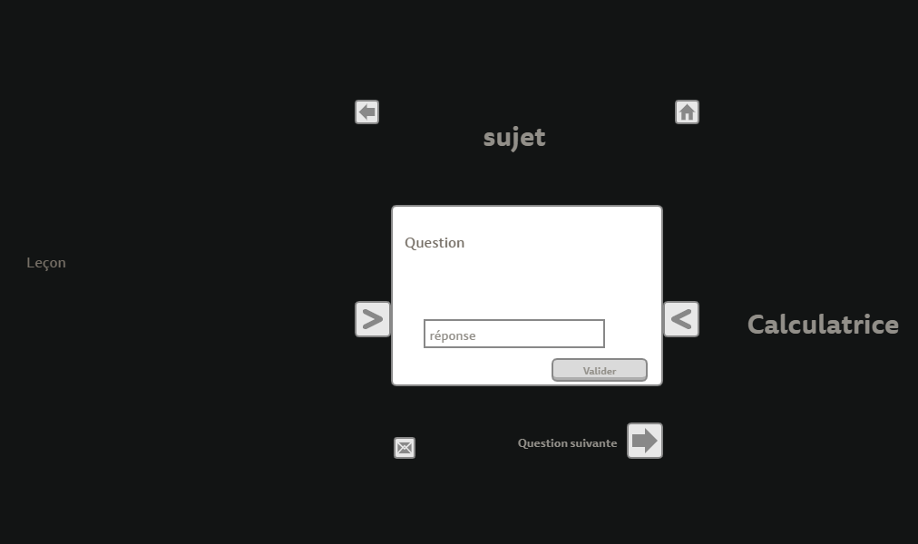Figure 8: Proposition de Vincent Commin

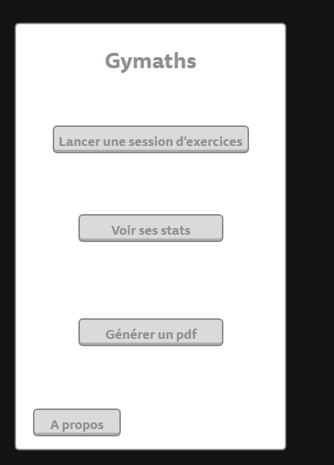
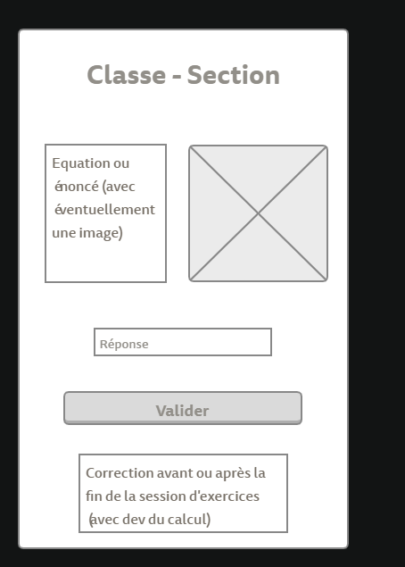
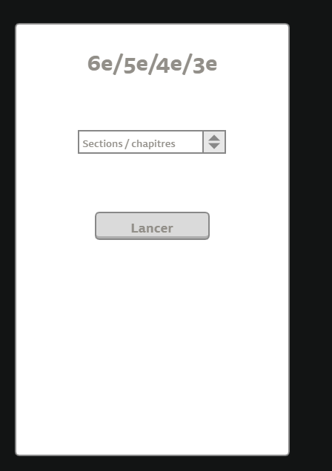
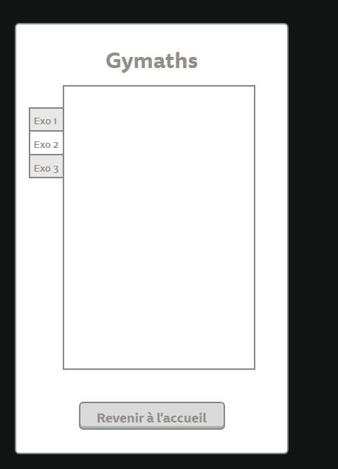
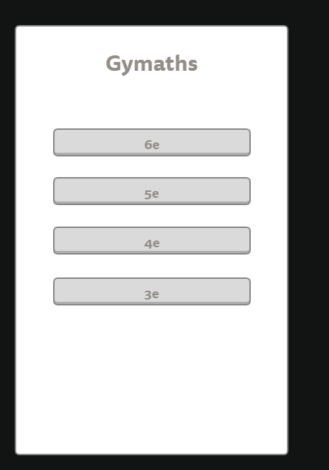
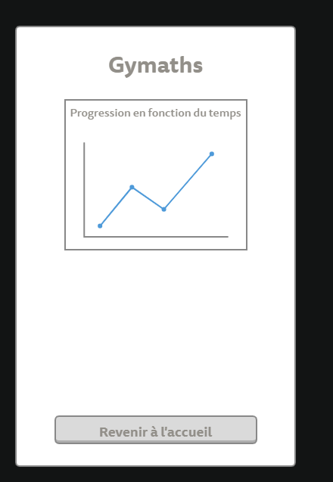Figure 9: Proposition de Thomas Luneteau

